Antonius Eko Harry Saputro
085743771855
Antonharry16@gmail.com

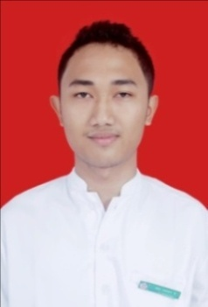
Personal Details
Sex : Male
Place, date of birth : April 16, 1988, Pati, Central of Java
Marital status : Single
Height, weight : 172 cm, 71 kg
Religion : Khatolik
Address KTP : Jl.Kenanga 4 no 84,
Purbalingga, 53322
Aditional address : Gang Jeruk, Jalan Kaliurang KM 5
Yogyakarta( kos )

- Formal Education
Diploma
2007 - 2010 Faculty of Nursing Academy at PantiRapih Yogyakarta for the diploma program

- Non Formal Education
Year |  | Field | Institute | Level
2011 |  | HIPERKES | SOS | Certificate of Disnakertrans Jakarta
2012 |  | General K3 | Jireh Training | Certificate of Disnakertrans Jakarta
2015 | English Course |  | English Cafe | Intermediate
- Work Experience
- 25 Oktober – Sekarang Customer Service Lab Cito
- 02 Juli – Desember 2014 Marketing Bank Mandiri
- 31 Oktober 2011 – 28 Februari 2014 Senior Paramedic International SOS
- Oktober 2011 – Agustus 2012 Safety Representatif PT. KBK
- Mei 2011 – Juli 2011 Perawat IGD RS. Happy Land
- Skill
Computer : Microsoft Word, Excel, PowerPoint and Internet
Language : Indonesia and English (written and oral)

Organization Experience
Year | Organization | Field
2002 – 2004 | KaumMudaKhatolik | Ketua
2007 – 2008 | SenatMahasiswa AKPER PantiRapih | Humas

FOR EXAMPLE

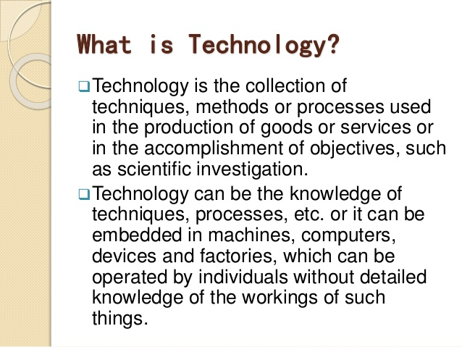

Translate
Apa itu Teknologi?
Teknologi adalah sekumpulan teknik, metode, atau proses digunakan untuk membuat barang atau jasa atau penilaian obyektif seperti penelitian.
Teknologi dapat berupa pengetahuan teknik, proses dan lain sebagainya. Atau dapat ditanam pada mesin, computer, perangkat dan pabrik, yang dapat beroperasi sendiri tanpa detail hal hal pengetahuan cara kerja.

Translate
Lelaki sejati tidak pernah menyakiti wanita
Hati hati jika kamu membuat wanita menangis
Karena tuhan menghitung air matanya
Wanita keluar dari tulang rusuk pria
Bukan dari kaki untuk berjalan dan bukan dari kepala untuk menjadi yang terbaik
Tetapi dari samping agar seimbang
Dibawah tangan untuk dilindungi dan kemudian dihati untuk dicintai

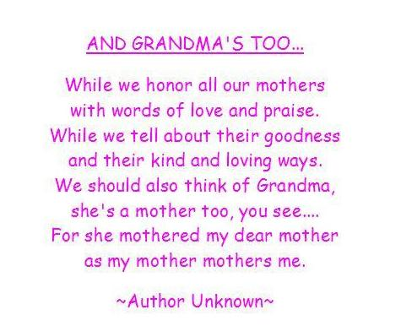
Translate
DAN NENEK JUGA
Ketika kita menghormati ibu kita semua
Dengan kata kata cinta dan doa
Ketika kita mengatakan tentang kebaikan mereka
Dan cara mencintai mereka
Kita juga harus memikirkan nenek
Dia seorang ibu juga, kamu lihat
Dia adalah ibu dari ibumu
Seperti ibu yang adalah ibuku

